Некоммерческое акционерное общество
«АЛМАТИНСКИЙ УНИВЕРСИТЕТ ЭНЕРГЕТИКИ И СВЯЗИ
имени Гумарбека Даукеева»
Кафедра автоматизации и управления


Расчетно-графическая работа №2
Использование файлов и структур
Специальность: Автоматизация и управление
Дисциплина: Технологии программирования
Выполнил: Суворов Роман
Группа: АУ-18-5
Вариант: 21
Принял(-а): Рудакова Л.Н.

« » 2020г. (оценка) (подпись)

Алматы, 2020г.
Содержание
Введение 3
Задания к расчетно-графической работе 4
Блок-схема 5
Flow-формы 6
Код 7
Скриншоты 9
Заключение 11
Список литературы 12

Введение
С++ является языком программирования общего назначения. Естественная для него область применения - системное программирование, понимаемое в широком смысле этого слова. Кроме того, С++ успешно используется во многих областях приложения, далеко выходящих за указанные рамки. Реализации С++ теперь есть на всех машинах, начиная с самых скромных микрокомпьютеров - до самых больших супер-ЭВМ, и практически для всех операционных систем.
C++ —компилируемый, статически типизированный язык программирования общего назначения.
Язык имеет богатую стандартную библиотеку, которая включает в себя распространённые контейнеры и алгоритмы, ввод-вывод, регулярные выражения и другие возможности.
Цель: получить практические навыки использования файлов и структур при решении задач.

Задания к расчетно-графической работе
2.1 Задания красчетно-графической работе
2.1.1 Выбрать вариант задания и реализовать структуру.
2.1.2Организовать ввод и вывод данныхструктуры(не менее 10 записей), используя файлы.
2.1.3 Используя поля созданной структуры,выполнить выборку или по возможности вычисления.
2.1.4 Оформить отчет в соответствии с требованиями стандарта АУЭС.

Блок-схема
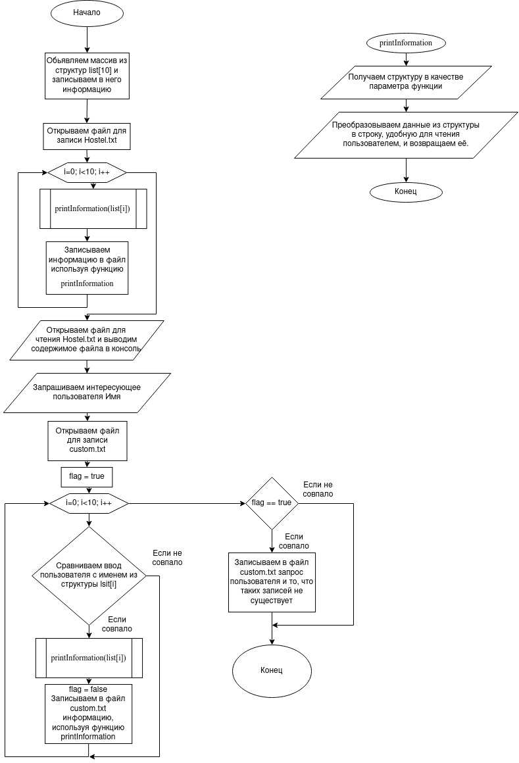

Flow-формы

Flow-форма для функции printInformation:
Получаем структуру в качестве параметра функции
Преобразовываем данные из структуры в строку, удобную для чтения пользователем, и возвращаем её.

Flow-форма для главной функции:

Код
#include<iostream>
#include<fstream>
#include<string>
using namespace std;
struct Item
{
string name;
string pasport;
string data_priezda;
string nomer;
string data_viezda;
string stoimost_projivaniya;
string stoimost_dop_uslug;
};
string printInformation(Item item)
{
return "Full name: " + item.name + "\n" +
"Passport: " + item.pasport + "\n" +
"Arrival date: " + item.data_priezda + "\n" +
"Number: " + item.nomer + "\n" +
"Date of departure : " + item.data_viezda + "\n" +
"Room rate: " + item.stoimost_projivaniya + "\n" +
"Cost of additional services: " + item.stoimost_dop_uslug + "\n";
}
int main() {
struct Item list[10]=
{
{ "Dungeon Master 01","00000001","01.01.01","0001","02.02.01","300$","300$" },
{ "Dungeon Master 02","00000002","01.01.02","0002","02.02.02","300$","300$" },
{ "Dungeon Master 03","00000003","01.01.03","0003","02.02.03","300$","300$" },
{ "Dungeon Master 04","00000004","01.01.04","0004","02.02.04","300$","300$" },
{ "Dungeon Master 05","00000005","01.01.05","0005","02.02.05","300$","300$" },
{ "Dungeon Master 06","00000006","01.01.06","0006","02.02.06","300$","300$" },
{ "Dungeon Master 07","00000007","01.01.07","0007","02.02.07","300$","300$" },
{ "Dungeon Master 08","00000008","01.01.08","0008","02.02.08","300$","300$" },
{ "Dungeon Master 09","00000009","01.01.09","0009","02.02.09","300$","300$" },
{ "Dungeon Master 10","00000010","01.01.10","0010","02.02.10","300$","300$" },
};
ofstream workf("Hostel.txt");
for(int i=0; i<10; i++){
workf << printInformation(list[i]);
workf << "*********************************************************************"<<endl;
}
workf.close();
ifstream out("Hostel.txt");
if (out.is_open())
{
char ch;
while (out.get(ch))
{
cout << ch;
}
}
out.close();
string str;
cout << "Write Full Name of person: ";
getline(cin, str);
ofstream choice("custom.txt");
bool flag = true;
for(int i=0; i<10; i++){
if(list[i].name == str){
choice << printInformation(list[i]);
flag = false;
}
}
if(flag)choice << str << endl << "Takih zapisey net!";
cout << "Vash vibor sohranen v fail 'custom.txt'";
choice.close();
}

Скриншоты
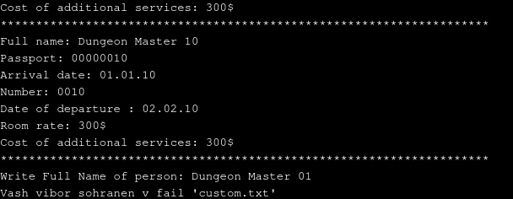
Рисунок 1 - Отработка программы, при совпадении имён введенных пользователем и заранее записанных в массив обьектов.
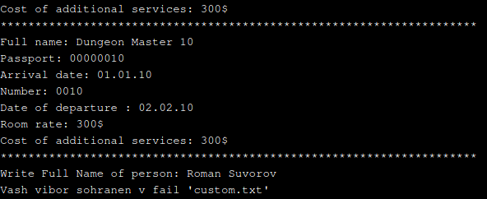
Рисунок 2 - Отработка программы, при не совпадении имён введенных пользователем и заранее записанных в массив обьектов.
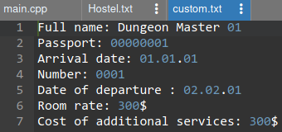
Рисунок 3 - Файл custom.txt, при совпадении имён введенных пользователем и заранее записанных в массив обьектов.
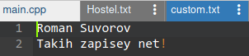
Рисунок 4 -Файл custom.txt, при не совпадении имён введенных пользователем и заранее записанных в массив обьектов.
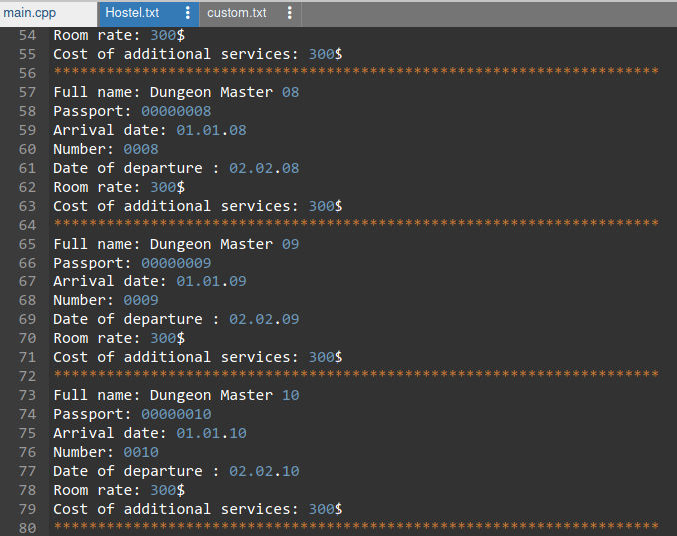
Рисунок 5 - Файл Hostel.txt.

Заключение
В данной расчетно-графической была произведена работа с обьектами в языке программирования C++, а именно обьявление обьекта, запись в обьект, вывод обьекта. Так-же была работа с файлами, чтение с файлов, запись в файл.
Были использованы знания предыдущие знания о работе с циклами и условиями.

Список литературы
1 Сябина Н.В. Рудакова Л.Н. Технологии программирования. Методические указания к выполнению расчетно-графических работ (для студентов всех форм обучения спец. 5В070200). - Алматы: АУЭС, 2014.
2 Потопахин В. Искусство алгоритмизации. - М.: «ДМК Пресс», 2011.
3 Сэджвик Р. Алгоритмы на С++. – М., «Вильямс», 2011.
4 Немцова Т.И. Программирование на языке высокого уровня. Программирование на языке С++. М.: «Форум», 2012.
5 Ашарина И.В. Основы программирования на языках С и С++. - М., Горячая линия-Телеком, 2012.

